## 设计图

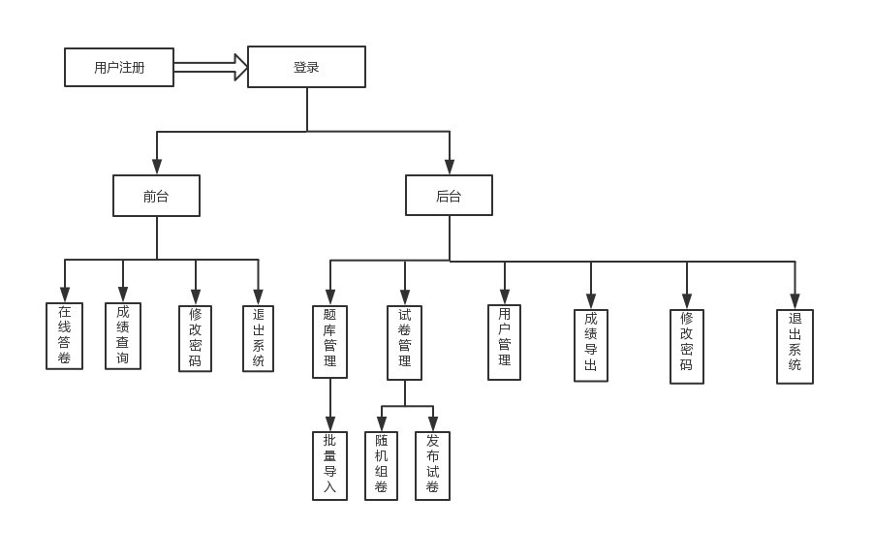

## 在线测试系统bug

1. 系统退出之后，点击浏览器后退，还可以返回上一个页面信息 在退出时 应该清空浏览器信息（严重）
2. 题库试题修改 会出现乱码
3. 批量导入试题时 没有进行过多的判断
4. 在登录时 没有对密码进行加密（严重）
5. 在答题页面 进入开始答卷页面时 如果点击浏览器返回 没有实现自动提交 存在泄题的风险
6. 在已经发布的试卷中的试题id 如果在题库管理中删除此id的试题 做出解决降低试卷的总分值 删除试卷表的id 对于未完成答题的学生来说 该问题得到解决 但是对于已经打完卷的学生成绩已经存入成绩表 这个问题没有得到好的解决
7. 在成绩导出时 如果Excel的名称为中文时 会出现乱码
8. 在批量导入试题时 因为后缀名为.xls使用HSSFWorkbook .xlsx使用XSSFWorkbook所以只实现了.xls的Excel导入
9. 在添加试题时 对于分值的判断不够严谨 只能判断数字 不能够判断小数点
10. 未在web.xml设置编码格式

## 在线测试系统的待改进

1. 代码稀烂 代码繁琐 太多的重复代码 Service层应该写Service接口
2. 没有充分利用Springmvc自动注入普通类，可以将接收的参数自动封装到对象中
3. 在分页方面 可利用分页插件 不用凭借自己的方法实现 生涩难懂 代码重复率高
4. 在mybatis方面 sql语句重复率太高 完全可以用动态sql标签的方法
5. 完全可以使用mybatis的逆向工程自动生成xml dao层接口 pojo类
6. 项目的功能不够全面 只实现了少数几个功能